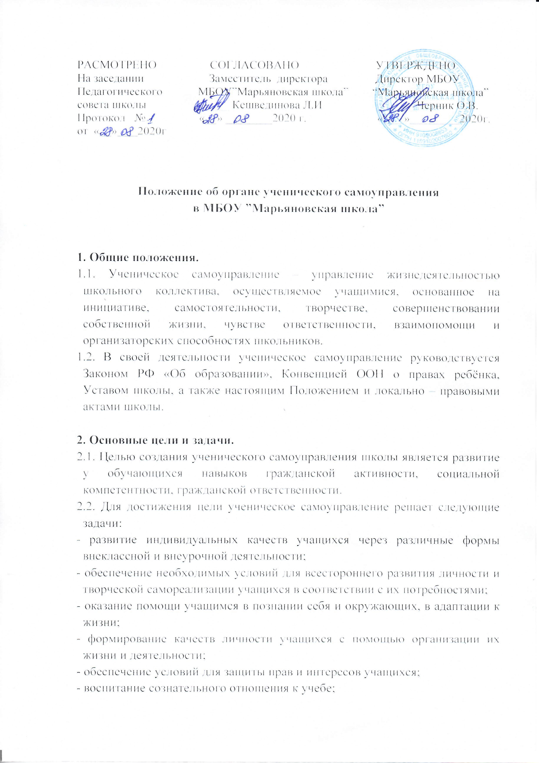
- воспитание культурного и современного человека;
- развитие инициативы и творчества учащихся в процессе коллективных дел.

3. Структура.
3.1 Высший орган ученического самоуправления – школьная ученическая конференция, которая проводится по необходимости, но не реже 2 раза в год. Конференция избирает на выборной основе сроком на 1 год постоянные и временные органы самоуправления (центров) из числа выдвинутых кандидатур на классных ученических собраниях.
3.2 Исполнительным и координирующим органом является Совет Школьных Дел (СШД), во главе которого стоит Президент. ( Положение о Президенте школы приложение № 1)
СШД состоит из учащихся 5– 11 классов (по 2 – 3 делегата от классных коллективов), заседания проходят 1 раз в месяц (может проводиться в расширенном составе).
3.3 Высшим органом самоуправления в классе является общее собрание, которое проводится по мере необходимости, но не реже 1 раза в четверть.

4. Организация деятельности.
4.1. Организация деятельности ученического самоуправления строится на интересах учащихся и не входит в противоречие с Уставом школы.
4.2. В целях осуществления взаимодействий учащихся и педагогического коллектива, активизации познавательной деятельности, учебно-воспитательного процесса создаются органы ученического самоуправления. Они разделяются на классные, школьные.
4.3. Деятельность ОУС охватывает все сферы урочной и внеурочной деятельности и жизни учащихся:
- поддержание порядка и дисциплины в школе;
- организация учебного процесса;
- организация внеклассной и внешкольной деятельности учащихся – работа спортивных секций, клубов по интересам, экскурсий, вечеров и т.д.
4.4. Для решения основных учебно-воспитательных задач ОУС соотносят свою деятельность с направлениями Программы воспитательной работы школы.

5. Управление.
5.1. Ученическое самоуправление строится на принципах:
- взаимопомощи и доверия;
- стремления к развитию;
- равноправия всех учащихся;
- коллегиальности принятия решений;
- приоритетности прав и интересов учащихся;
- гуманности по отношению к каждой отдельной личности.
5.2. Основу ученического самоуправления составляет классное ученическое самоуправление

6. Полномочия общественных и первичных органов самоуправления.
6.1 Ученическая конференция
- рассматривает и утверждает перспективный план работы;
- формирует органы самоуправления;
- заслушивает отчеты, оценивает результаты деятельности органов ученического самоуправления.
6.2 Совет школьных дел
- осуществляет выполнение решений школьной ученической конференции;
- координирует деятельность всех органов и объединений учащихся школы;
- следит за осуществлением гарантий, обеспечивающих реализацию учащимися прав и обязанностей;
- готовит и выносит на обсуждение конференции учащихся планы деятельности постоянных и временных структурных подразделений (центров, комиссий и советов);
- организует работу с активом учащихся первичных коллективов;
- организует дежурство учащихся по школе;
- проводит внеочередные заседания по мере необходимости.
6.3 Собрание первичных коллективов
- определяет план деятельности своего коллектива;
- избирает органы самоуправления, определяет их структуру и функциональные обязанности;
- устанавливает конкретные задачи деятельности первичного коллектива на определённый срок;
- делегирует своих представителей в общественные органы самоуправления;
- координирует работу исполнительных органов самоуправления, заслушивает отчеты об их работе и оценивает их деятельность;
- решает вопросы, связанные с жизнью своего коллектива;
- выносит предложения в администрацию и органы общественного самоуправления об улучшении жизнедеятельности коллектива.
6.4. Совет первичного коллектива
- исполняет решения, принятые собранием;
- распределяет поручения между членами коллектива;
- формирует постоянные и временные исполнительные органы самоуправления;
- обеспечивает коллективное планирование;
- обсуждает оперативные дела;
- организует дежурство учащихся в первичном коллективе.

7. Права и обязанности.
7.1. Органы ученического самоуправления обладают реальными правами и несут реальную ответственность за свою работу.
7.2. Любой ученик школы, равно как и органы школьного ученического самоуправления, имеет право:
- на уважение своей чести и достоинства, обращение в случае конфликтной ситуации в высшие органы школьного УС;
- выражать и отстаивать личные интересы и интересы своих классов, иметь от ОУС защиту и поддержку;
- на выбор своих органов УС;
- на участие в управлении школьными делами;
- открыто и корректно выражать своё мнение, критиковать действия органов школьного самоуправления, высказывать свои предложения для дальнейшего рассмотрения на заседаниях ОУС;
- объединяться в любые творческие группы, комитеты, клубы и т.д., не противоречащие своей деятельностью целям и задачам школьного самоуправления и Уставу школы.
7.3. Учащиеся, входящие в органы ученического самоуправления, обязаны:
- показывать пример в учёбе, труде, беречь школьную собственность, соблюдать учебную и трудовую дисциплину, нормы поведения;
- заботиться об авторитете своей школы;
- информировать классы о своей деятельности;
- выполнять Устав школы, распоряжения администрации, решения ОУС, не противоречащие Уставу МОУ и Кодексу чести учащихся.

8. Школьный совет
В период между конференциями высшим органом самоуправления является Школьный совет. В состав Школьного совета входит актив каждого классного коллектива (5—11 классы), а также старосты классов. Школьный совет собирается на заседания по мере необходимости, но не реже 1 раза в месяц. Возглавляет Школьный совет, избираемый обучающимися 5—11-х классов, Председатель.
Школьный совет:
— готовит и проводит школьные конференции;
— планирует и организует свою повседневную работу;
— формирует постоянные или временные рабочие органы (комиссии, штабы и т. п.) по различным направлениями деятельности;
— дает общественные поручения, задания классам, группам или отдельным учащимся, заслушивает отчеты о выполнении поручений;
— организует шефство старших классов над младшими;
— использует различные формы поощрения и порицания учащихся.
Школьный совет образует центры по основным направлениям деятельности:
Название центра | Содержание деятельности
«Дисциплина и порядок» | - Выполнение Устава школы;  - Организация дежурства на школьных дискотеках;  - Контроль и оценка дежурства по учреждению образования;  - Проведение линеек.
«Учеба» | - Взаимопомощь в обучении;  - Участие в организации и проведении предметных недель, олимпиад, конкурсов, интеллектуального марафона;  - Ходатайство о поощрении или наказании учащихся перед Педагогическим советом или Управляющим Совета
«Здоровье и спорт» | - Участие в организации и проведении спортивно-оздоровительных мероприятий для учащихся в учреждении образования: Дня здоровья, физкультминутки и др.;  - Обеспечение выпуска бюллетеня «Здоровье»
«Милосердие» | - Организация и помощи пенсионерам и ветеранам микрорайона;  - Шефство над младшими школьниками
«Культура и досуг» | - Организация и проведение культурно-массовых мероприятий;  - Осуществление связи с культурно-развлекательными центрами, кинотеатрами, творческими объединениями других школ
«Трудовой центр» | - Организация и проведение субботников, трудовых десантов;  - Организация дежурства по столовой;  - Организация летней трудовой практики;  - Организация и проведение ярмарок;  - Участие в организации мероприятий экологической направленности
«Пресс-центр» | - Организация ежемесячного выпуска школьной газеты;  - Формирование имиджа школы;  - Организация и проведение конкурсов газет, рисунков, плакатов;  - Организация и проведение конкурсов классных уголков;  - Подготовка и размещение объявлений;  - Информационное обеспечение школьного сайта;  - Доведение до сведения учащихся решений Школьного совета
Каждый центр возглавляет свой лидер — руководитель центра. Руководители центров и старосты классов организуют Совет лидеров. Совет лидеров собирается по мере необходимости Для решения оперативных вопросов. Решения Школьного совета обязательны для всех учащихся учреждения образования. В своей деятельности Школьный совет подотчетен школьной конференции.
8.1. Права и обязанности членов школьного совета:
Член Школьного совета
а) имеет право:
— обращаться к любому педагогическому работнику учреждения образования с вопросами и предложениями по проблемам, волнующим учащихся;
— требовать обсуждения в школьном совете любого вопроса, если это требование поддерживает 1/3 часть членов совета;
— принимать активное участие в работе любого органа школьного самоуправления в учреждении образования.
б) о б я з а н:
— присутствовать на каждом заседании совета;
— активно участвовать в обсуждении рассматриваемых вопросов;
— добросовестно выполнять поручения совета;
— проявлять самостоятельность, инициативу и организованность.
Председатель Школьного совета:
— осуществляет общее руководство советом, представляет его в Управляющем совете школы и других руководящих органах;
— организует изучение интересов и потребностей учащихся;
— обеспечивает планирование работы совета;
— организует подготовку заседаний совета и ведет заседания;
— добивается выполнения принятых советом решений;
— обеспечивает открытость и гласность в деятельности совета;
— готовит заседания Совета лидеров, созывает и ведет их;
— работает в тесном контакте с руководителем учреждения образования, его заместителем по идеологической и воспитательной работе;
— подотчетен в своей работе Школьному совету, школьной конференции, Управляющему совету.
Заместитель председателя Школьного совета:
— помогает председателю в решении всех вопросов деятельности совета;
— контролирует исполнение принятых советом решений;
— при отсутствии председателя исполняет его обязанности.
Секретарь Школьного сонета:
— оповещает членов Школьного совета об очередном заседании;
— ведет краткий протокол заседаний совета;
— готовит для опубликования информацию о заседаниях Школьного совета.
8.2. Функции членов школьных центров:
— выработка и принятие решений;
— доведение принятого решения до классов;
— организация выполнения принятого решения;
— создание условий для выполнения решений;
— получение информации о ходе выполнения решения, ее анализ, учет, оценка деятельности, контроль;
— подготовка аналитической информации и предложений по улучшению школьной жизни.
8.3. Функции членов Совета лидеров:
— проведение анализа работы классных органов управления;
— подготовка анализа и предложений;
— анализ работы самих членов центров;
— обеспечение социальной зашиты учащихся.
9. Собрание и совет параллели
9.1. Для решения вопросов, касающихся интересов учащихся всех классов одной параллели собирается школьное собрание параллели.
9.2. Для подготовки таких собраний и организации выполнения их решений создается совет старост классных советов данной параллели.
9.3. Совет старост избирает из своей среды Старшего параллели и его заместителя, которые обеспечивают координацию деятельности председателей, ведут собрания своей параллели.
10. Ученическое самоуправление и педагоги
10.1.Педагогический коллектив (руководитель учреждения образования, его заместители, педагоги, классные руководители) оказывает органам школьного самоуправления, их лидерам необходимую помощь, но не подменяет их (осуществляют кураторство общешкольных центров по направлениям деятельности).
10.2. Педагоги могут обращаться с той или иной просьбой или предложением к органам школьного самоуправления, высказывать свои замечания по их работе, но решения органы школьного самоуправления принимают сами.
10.3. Педагоги не могут отменять решения органон школьного самоуправления, но могут обжаловать их и вышестоящих органах самоуправления (сами или через руководителя учреждения образования).
10.4.Если руководитель учреждения образования не согласен с решением школьного Совета, он может приостановить его исполнение до рассмотрения его на общешкольной конференции.
10.5. Если учащиеся учреждения образования проводят закрытое классное собрание, они обязаны в тот же день информировать классного руководителя о принятых собранием решениях.
10.6. Педагоги начальных классов с помощью шефов- старшеклассников осуществляют систематическую подготовку младших школьников к участию в школьном самоуправлении.
11. Организация работы органов школьного самоуправления
11.1. Организация деятельности школьного самоуправления строится на интересах учащихся и не входит в противоречие с Уставом учреждения образования.
Деятельность органов школьного самоуправления охватывает все сферы урочной и внеурочной деятельности и жизни учащихся:
— поддержание порядка и дисциплины в школе;
— организация образовательного процесса;
— организация внеклассной и внешкольной деятельности учащихся.
11.2. Для решения основных задач органы школьного самоуправления соотносят свою деятельность с направлениями воспитательной работы учреждения образования:
— гражданско- правовое;
— учебно-познавательное;
— спортивно-оздоровительное;
— трудовое;
— досуговое;
— информационно-аналитическое.
11.3. Работа органов школьного осуществляется гласно, т.е. коллектив должен быть своевременно информирован о предстоящих и прошедших делах.
11.4. Вся деятельность планируется самими учащимися; в ходе реализации плана учащимся оказывается помощь, как на классном, так и на общешкольном уровне.

ПРИЛОЖЕНИЕ №1

Положение о Президенте школы

1. СТАТУС ПРЕЗИДЕНТА УЧАЩИХСЯ ШКОЛЫ.
Президент учащихся школы – высшее выборное лицо ученического самоуправления в школе, представитель интересов и защитник прав школьников. Президент школы является постоянным членом Совета школы.
Решения Президента учащихся школы обязательны для выполнения всеми учащимися школы. Отменить решение Президента учащихся школы может только директор школы или должностное лицо, непосредственно выполняющее обязанности директора. Лишить полномочий или ограничить компетенцию легитимно избранного Президента учащихся школы в течение всего срока, на который он избран, может лишь общее собрание учащихся школы.
На уроке Президент учащихся школы является таким же учеником, как и все учащиеся.

2. КОМПЕТЕНЦИЯ ПРЕЗИДЕНТА УЧАЩИХСЯ ШКОЛЫ.
Президент учащихся школы компетентен принимать решения:
- о проведении школьных акций и мероприятий учащихся школы;
- касающиеся общественной деятельности учащихся, их участия в жизнедеятельности школы;
- об организации досуга школьников;
- о поощрении учащихся и других лиц имеющимися в распоряжении Совета средств.
Решения и другие действия Президента учащихся школы не должны противоречить законодательству РФ, Конвенции о правах ребёнка и Уставу школы.

Права и обязанности Президента учащихся школы.
Организовывая ученическое самоуправление, Президент учащихся школы имеет право:
- организовывать разработку Положений, соглашений, памяток, и других нормативно-правовых документов (локальных актов школы), касающихся общественной деятельности и досуга учащихся или благоустройству школы, представляет их на утверждение, предлагает Ученическому совету школы или оформляет их своим решением;
- представлять интересы школьников в педсовете, в других общественных объединениях школы;
- предлагать идеи, проекты и программы деятельности учащихся школы;
- делать обоснованные заявления от имени учащихся школы;
- участвовать на всех школьных мероприятиях или делегировать на эти мероприятия своих представителей;
- выступать перед коллективами классов, кружков, секций и других объединений в школе обращениями и предложениями. Коллективы, к которым обратился Президент учащихся школы, обязаны обсудить обращение или предложение Президента и ответить ему без промедления;
- высказывать во всех возможных случаях предложения по улучшению жизнедеятельности школы.
Президент учащихся школы имеет исключительные права:
- право вето на решения Ученического совета школы;
- совместно с директором школы в исключительных ситуациях распускать действующий (бездействующий состав) Ученического совета.

3. ВЗАИМОДЕЙСТВИЕ ПРЕЗИДЕНТА УЧАЩИХСЯ С ДИРЕКТОРОМ ШКОЛЫ И ОРГАНАМИ САМОУПРАВЛЕНИЯ ШКОЛЫ.
Президент учащихся школы взаимодействует с Ученическим советом школы в планировании и организации жизнедеятельности ученического коллектива школы, в подготовке нормативно-правовых документов школы (уставов, положений, соглашений и др.). Президент учащихся школы обязан наблюдать за работой Ученического совета школы, знать все решения Совета и информировать Ученический совет школы о принятых им самим решениях.
Президент учащихся школы систематически взаимодействует с директором школы, обсуждает проблемы деятельности ученического коллектива школы и частные проблемы школьной жизни, советуется с ним в принятии самых важных решений. Президент учащихся школы может выступать на педагогических советах, родительских собраниях, заседаниях родительского комитета с сообщениями, высказывать свои предложения по взаимно интересующим вопросам, предлагать свои проекты и программы.

4. ВЫБОРЫ ПРЕЗИДЕНТА УЧАЩИХСЯ ШКОЛЫ.
Президент учащихся школы избирается из числа учащихся 6 – 10-х классов школы прямым тайным голосованием сроком на два года. Для проведения выборов и наблюдения за ходом избирательной кампании Ученическим советом школы создаётся избирательная комиссия, которая определяет сроки и порядок проведения выборов, правила ведения предвыборной кампании и другие принципиальные моменты выборов. Действия избирательной комиссии согласуются с директором школы и не могут противоречить Уставу школы.

Организация предвыборной кампании.
Предвыборная кампания организуется кандидатом и его сторонниками и осуществляется исключительно средствами устной и художественной агитации. В случае грубых нарушений этических норм ведения предвыборной кампании кандидат в Президенты решением Ученического совета школы по представлению избирательной комиссии может быть исключён из списка кандидатов в Президенты учащихся школы.

Процедура выборов.
Избирателями Президента учащихся школы являются учащиеся 5 – 11-х классов и работники школы. Каждый избиратель пользуется правом только одного избирательного голоса и голосует только за себя. Прямые тайные выборы проходят в следующем порядке:
- в избирательный бюллетень вносятся имена кандидатов в Президенты учащихся школы;
- избиратели в день выборов получают каждый по одному избирательному бюллетеню;
- каждый избиратель делает свой выбор, тайно от всех, отмечая в избирательном бюллетене имя выбранного им кандидата в Президенты учащихся школы, и опускает бюллетень в избирательную урну;
- в день открытых тайных выборов предвыборной агитации и какого бы то ни было контроля за действиями избирателей во время выборов категорически не допускается;
- после окончания времени голосования избирательная комиссия в присутствии наблюдателей вскрывает избирательную урну, подсчитывает и объявляет результаты выборов.
Президент учащихся школы считается законно избранным, если за него проголосовало большинство избирателей.

5. ВСТУПЛЕНИЕ ПРЕЗИДЕНТА УЧАЩИХСЯ ШКОЛЫ В ДОЛЖНОСТЬ И ПРЕКРАЩЕНИЕ ЕГО ПОЛНОМОЧИЙ.
Президент учащихся школы вступает в должность в торжественной обстановке. Президент принимает торжественную присягу. Моментом вступления Президента школы в должность считается вручение Грамоты о его избрании Президентом. Вступивший в должность Президент считается действующим президентом учащихся школы. Президент учащихся может заявить о добровольном уходе со своего поста. В этом случае «отставка» в недельный срок рассматривается Ученическим советом и директором школы. Если Совет и директор школы не согласятся удовлетворить просьбу Президента об отставке, он остаётся выполнять эту свою роль.
В случае принятия «отставки» Президента Ученический совет школы назначает внеочередные выборы нового Президента учащихся школы, которые проводятся не позднее, чем через две недели после официального заявления Президента о своём уходе.
Срок выполнения Президентом учащихся школы его полномочий заканчивается:
- через неделю после выборов следующего Президента;
- в случае его ухода из школы;
- через две недели после публичного заявления о добровольной «отставке».

